附件2：

**银企直联服务开通指引手册**

**信息技术部**

**2024年1月**

一、需求受理

分支行根据客户需求通过协同办公系统通用流程写明拟开通银企直联业务客户的基本情况，开通银企直联业务对我行的益处（后续存款收益情况）、拟开通银企直连客户使用的财务管理系统及版本号、技术联系人及联系方式、企业要求银企直连系统实现的功能（如账户余额查询、交易明细查询、行内转账、行外转账等），流程经分支行行长同意后提交交易银行部审批。交易银行部审批通过的进入实施流程。

二、需求建设

1．支行与申请客户签订银企直联服务协议，电子版发送随时办至交易银行部业务人员。

2．交易银行部业务人员根据分支行提供的流程内容以及签署的银企直连协议向信息技术部提交银企直联业务需求。

3．交易银行部、信息技术部、分支行客户经理与客户一起建立沟通方式，信息技术部提供最新银企直联技术文档发送客户，客户根据文档安排接口开发工作，开发完成后分支行应及时报告交易银行部。

4．交易银行部组织协调信息技术部搭建测试环境，与企业进行联调测试。银企直联有两种模式

（1）互联网+服务器模式：客户提供IP给信息技术部，信息技术部将IP加入到白名单，并远程配置测试证书、测试地址。

（2）内网+服务器模式：分支行发起线路费用申请流程，费用申请通过后，发起线路接入申请流程，经信息技术部审批通过后，信息技术部与运营商沟通协调，获取专线线路。

分支行联系总行交易银行部告知测试需求，交易银行部联系信息技术部需求经理，由需求经理发起网络需求申请流程，到信息技术部负责网络的同事。

测试通过后进入开通银企直联业务流程。（如客户方要求，我行可不进行测试，直接接入生产环境）

三、上线投产

1．集团核心客户到开户行柜台申请开通银企直联业务并按《青岛银行企业网上银行银企直联业务操作指引(2020年1月修订)》制度要求办理。

2．分支行营业部柜员按制度要求完成业务签约。

3．银企直联申请表电子版发送随时办至交易银行部业务人员，交易银行部业务人员下载证书发送分支行营业部经理。(注意银企直连证书有效期为2年，请客户在证书到期前携带材料到分支行申请更新证书)

银企直联业务中，子公司账户由子公司经办人员携带材料，前往各自账户行。填写授权书加盖印鉴。各账户行在电商内管系统进行维护。

4．银企直联系统上线

（1）互联网+服务器模式：信息技术部远程配置生产证书、生产地址，完成银企直联系统上线。（把测试地址改成生产地址，换成生产证书重启后即为配置的正式环境）

证书如何更换（BiSafe企业端安装与配置）

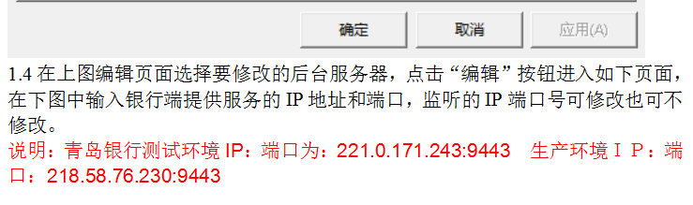

（2）内网+服务器模式：分支行联系总行交易银行部，交易银行部联系信息技术部需求经理，由需求经理发起网络需求申请流程，到负责网络的同事。

5．银企直联系统正式上线运行正常平稳后，如果客户后期发现系统有任何报错情况，请分支行客户经理直接拨打总行信息技术部科技服务台电话（4066）上报事件，科技服务台会及时进行查询、处理和反馈。